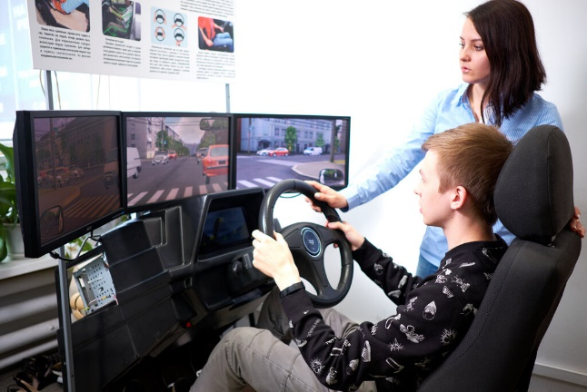  Начальное обучение вождению на тренажере!  Если Ваш ребенок никогда не садился за руль, он получит начальные навыки вождения в совершенно безопасных условиях!  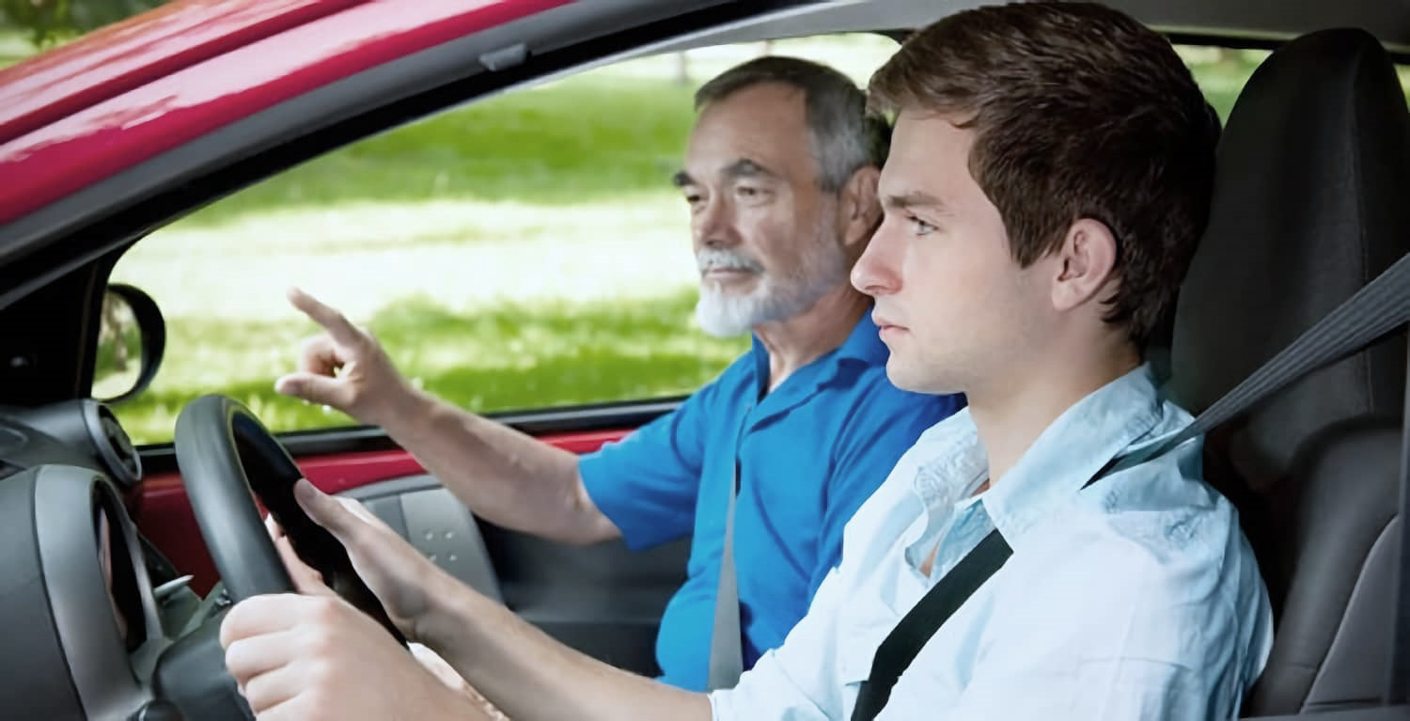  И конечно – практическое вождение за рулем автомобиля (56 часов). Занятия, на которых будущего водителя научат:  - грамотно, соблюдая Правила, выполнять движение на автомобиле по дорогам;  - Правильно эксплуатировать свой автомобиль, соблюдая при этом безопасность движения;  - Освоить навыки и требования, необходимые для успешной сдачи экзамена в ГИБДД и получения водительского удостоверения!  По окончании обучения выдается свидетельство о профессии государственного образца  Полная стоимость обучения школьника* –  25000 рублей –  НИКАКИХ ДОПОЛНИТЕЛЬНЫХ ПЛАТ! | Решили подарить ребенку нужную в будущем профессию? Есть вопросы?  Звоните 8(939)712-57-00  Пишите в Viber 8(927)-902-55-42  Приходите к нам  с понедельника по пятницу  с 8-00 до 17-00  по адресу с.Сергиевск  ул. Революционная д.32  с простым минимальным пакетом документов:  - Паспорт и СНИЛС ребенка  - З фото 3х4  - Паспорт родителя  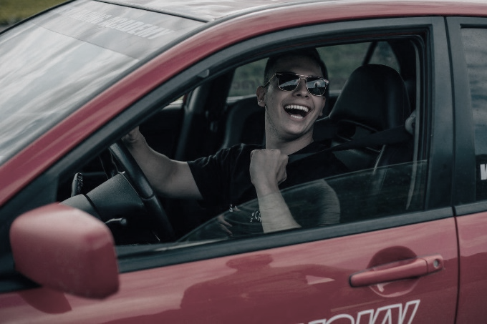  Вождение для подростка – это и престижное занятие, и комплексная программа личностного развития!  *уточните подробности в учебной части 8(939)712-57-00. | Профессиональное образовательное учреждение «Сергиевский СТК РО ДОСААФ России  Самарской области»  Чем заняться подростку летом?  Чтобы при этом  …общаться…  …отдыхать…  и проводить время с пользой?  Вашему ребенку исполнилось  16 лет?  Смело отправляйте его на обучение в нашу автошколу!  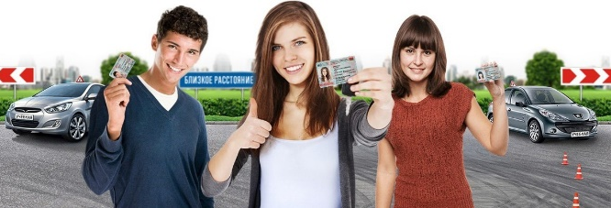  Подарите ребенку возможность быть на шаг впереди остальных сверстников!

Стандартный срок обучения на права категории «В»  3 МЕСЯЦА,  поэтому заключить договор нужно в мае!!!  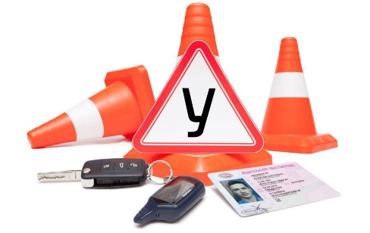  Если вам требуется рассрочка до полугода – мы предоставим Вам возможность обучения ребенка за каникулы с отсрочкой платежа по Вашим потребностям!  Главное – успеть зачислиться в МАЕ  в летнюю группу!  Также для внесения данных Вашего ребенка в Федеральную базу ГИБДД необходима медсправка формы 003 в/у  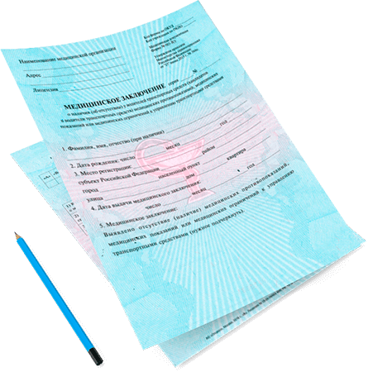  Не откладывайте прохождение ребенком медосмотра чтобы пройти и завершить обучение  за каникулы | Пять причин  почему  нужно оформить обучение ребенка  вождению в период летних каникул:  - Летом у ребенка больше свободного времени. Смена учебной деятельности является активным отдыхом в летний период.  - Обучение в современной автошколе – это не нудная зубрежка, а интересное общение и новый вид деятельности с использованием интерактивных средств обучения!  - Сергиевский ДОСААФ – единственная государственная автошкола в районе у которой заключено соглашение с Северным управлением Министерства образования и науки о сотрудничестве в обучении детей и подростков,  - Экономия денежных средств – заключив договор с нашей автошколой в мае вы получаете скидку 17% и рассрочку на период до полугода без комиссий и переплат! Экономия составит 5000 рублей*  - По окончании обучение в нашем образовательном учреждении можно вернуть уплаченный в ФНС подоходный налог в размере 13% от стоимости обучения  Сумма возврата составит 3250 рублей*  Более подробную информацию можно получить:  по телефонам: 89397125700  (в любое время),  8(84655)22784 (с 8-00 до 17-00),  Viber 89279025542  по адресу:  с.Сергиевск, ул.Революционная, д.32,  по электронной почте:  sergievsk@dosaaf-samara.ru  Загляните на наш сайт: https://sergievsk.dosaaf-samara.ru/ | Что будет включать в себя программа обучения Вашего ребенка?  Изучение теоретического курса (144 часа)  по правилам и безопасности дорожного движения в учебном классе  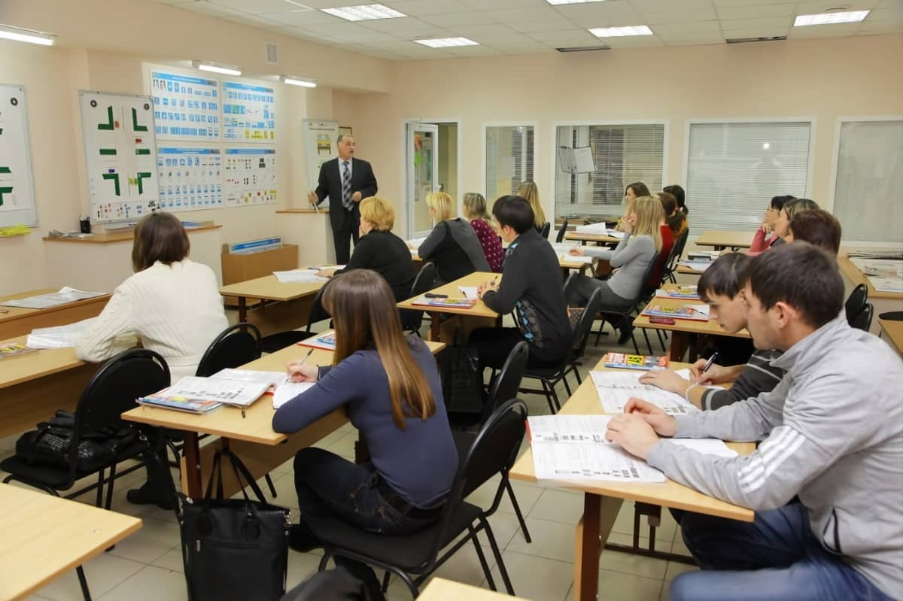  Если ребенку неудобно посещать занятия в классе ему будет предоставлен доступ к лучшей системе дистанционного обучения ИСО «Профтехнология», которая содержит видеолекции, тесты и возможность сдать внутренний экзамен не выходя из дома!  Ознакомиться с системой можно по ссылке  https://profteh.com/sergievskdosaaf/home  Система работает на телефоне, компьютере, ноутбуке, планшете!  Отдых от бумажных учебников и тетрадей!  Все тесты – в любимом гаджете!  Весь теоретический материал – в удобном формате легких для понимания коротких видео.

